

**期末项目设计报告**

|  |  |  |  |
| --- | --- | --- | --- |
| 题 目 | 基于GitHub的实验管理平台的详细设计 | | |
| 课程 | 软件系统分析与设计技术 | | |
| 学 院 | 信息科学与工程学院 | | |
| 专 业 | 软件工程 | 年级 | 2017级 |
| 学生姓名 | 李浩 | 学号 | 2017104142070 |
| 指导教师 | 赵卫东 | 职称 | 副教授 |

|  |  |  |  |
| --- | --- | --- | --- |
| **评分项** | **评分标准** | **满分** | **得分** |
| 文档整体 | 文档内容详实、规范，美观大方 | 20 |  |
| 用例图及规约 | 用例图完整，准确，能够完全体现需求 | 10 |  |
| 顺序图与活动图 | 顺序图能够完全描述用例的设计思路和业务流程，活动图能够描述部分算法的流程。 | 10 |  |
| 类图 | 类图能够完整，准确反映业务的需数据的组织结构 | 10 |  |
| 数据库 | 数据库表的设计来自于类图，合理 | 10 |  |
| 界面设计 | 界面设计美观，清晰，合理，能够完全反映用例图的设计思路 | 10 |  |
| API接口设计 | 为每个界面设计合理的API接口，以便进行前后端分离开发 | 15 |  |
| 内容一致性 | 用例图，类图、数据库、界面相互印证，相互依赖，环环相扣 | 15 |  |
| **得分合计** | | |  |

目录

**1.** **概述** 5

**2.** * 系统设计在界面上和操作上应该方便老师查询和评阅学生的实验成绩，应该方便学生查询实验成绩。**系统总体结构** 5

**3.** **用例图设计** 7

**4.** **类图设计** 7

**5.** **数据库设计** 8

**6.** **用例及界面详细设计** 9

**6.1.** **学生列表用例** 9

**6.1.1.** **用例规约** 9

**6.1.2.** **业务流程（顺序图）** 9

**6.1.3.** **界面设计** 10

**6.1.4.** **接口** 10

**6.1.5.** **算法描述** 11

**6.1.6.** **参照表** 12

**6.2.** **评定成绩用例** 12

**6.2.1.** **用例规约** 12

**6.2.2.** **业务流程（顺序图）** 12

**6.2.3.** **界面设计** 13

**6.2.4.** **接口** 14

**6.2.5.** **算法描述** 17

**6.2.6.** **参照表** 17

**6.3.** **查看成绩用例** 17

**6.3.1.** **用例规约** 17

**6.3.2.** **业务流程（顺序图）** 18

**6.3.3.** **界面设计** 18

**6.3.4.** **接口** 19

**6.3.5.** **算法描述** 20

**6.3.6.** **参照表** 20

**6.4.** **修改密码用例** 21

**6.4.1.** **用例规约** 21

**6.4.2.** **业务流程（顺序图）** 21

**6.4.3.** **界面设计** 21

**6.4.4.** **接口** 22

**6.4.5.** **算法描述** 23

**6.4.6.** **参照表** 23

**6.5.** **修改用户信息用例** 23

**6.5.1.** **用例规约** 23

**6.5.2.** **业务流程（顺序图）** 24

**6.5.3.** **界面设计** 24

**6.5.4.** **接口** 24

**6.5.5.** **算法描述** 26

**6.5.6.** **参照表** 26

**6.6.** **查看用户信息用例** 26

**6.6.1.** **用例规约** 26

**6.6.2.** **业务流程（顺序图）** 27

**6.6.3.** **界面设计** 27

**6.6.4.** **接口** 27

**6.6.5.** **算法描述** 28

**6.6.6.** **参照表** 28

**6.7.** **登出用例** 29

**6.7.1.** **用例规约** 29

**6.7.2.** **业务流程（顺序图）** 29

**6.7.3.** **界面设计** 29

**6.7.4.** **接口** 29

**6.7.5.** **算法描述** 30

**6.7.6.** **参照表** 30

**6.8.** **登录用例** 30

**6.8.1.** **用例规约** 30

**6.8.2.** **业务流程（顺序图）** 31

**6.8.3.** **界面设计** 31

**6.8.4.** **接口** 32

**6.8.5.** **算法描述** 33

**6.8.6.** **参照表** 33

**6.9.** **课程列表用例** 33

**6.9.1.** **用例规约** 33

**6.9.2.** **业务流程（顺序图）** 33

**6.9.3.** **界面设计** 34

**6.9.4.** **接口** 34

**6.9.5.** **算法描述** 35

**6.9.6.** **参照表** 35

**6.10.** **评分标准设置用例** 36

**6.10.1.** **用例规约** 36

**6.10.2.** **业务流程（顺序图）** 36

**6.10.3.** **界面设计** 36

**6.10.4.** **接口** 37

**6.10.5.** **算法描述** 38

**6.10.6.** **参照表** 38

**6.11.** **学期选择用例** 39

**6.11.1.** **用例规约** 39

**6.11.2.** **业务流程（顺序图）** 39

**6.11.3.** **界面设计** 39

**6.11.4.** **接口** 39

**6.11.5.** **算法描述** 40

**6.11.6.** **参照表** 41

1. **概述**

1.基于GitHub的实验管理平台的作用是在线管理实验成绩的Web应用系统。学生和老师的实验内容均存放在GitHUB 页面上。

2.学生的功能主要有：一是设置自己的GitHub用户名，二是查询自己的实验成绩。学生的GitHub用户名是公开的，但成绩不公开。

3.老师的功能主要有：一是批改每个学生的成绩，二是查看每个学生的成绩。

4.老师和学生都能通过本系统的链接方便地跳转到学生的每个GitHUB实验目录，以便批改实验或者查看实验情况。

5.实验成绩按数字分数计算，每项实验的满分为100分，最低为0分。

6.系统自动计算每个学生的所有实验的平均分。

7.一个老师可以上多门课，每个老师只能维护老师自己的课程及成绩。

8.一个同学可以上多门课，每个同学只能查询同学自己的课程的实验成绩。

9.必须考虑选课了，老师和同学都可以选多门课程，但必须是老师先选，学生后选。

10.原实验为单评分项实验，要求改为多评分项实验，即每个实验的实验成绩细分为多个评分项，每个评分项对应各自的评分标准。 老师在批改实验的时候，对每个评分项进行评分并输入对应的文字评价，系统自动计算出所有评分项的成绩之和为该实验的总成绩。

11.考虑到有多个学期，每个学期都有不同的实验。

1. * 系统设计在界面上和操作上应该方便老师查询和评阅学生的实验成绩，应该方便学生查询实验成绩。**系统总体结构**

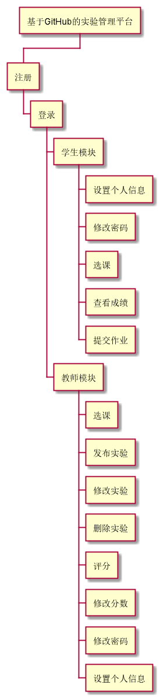

1. **用例图设计**

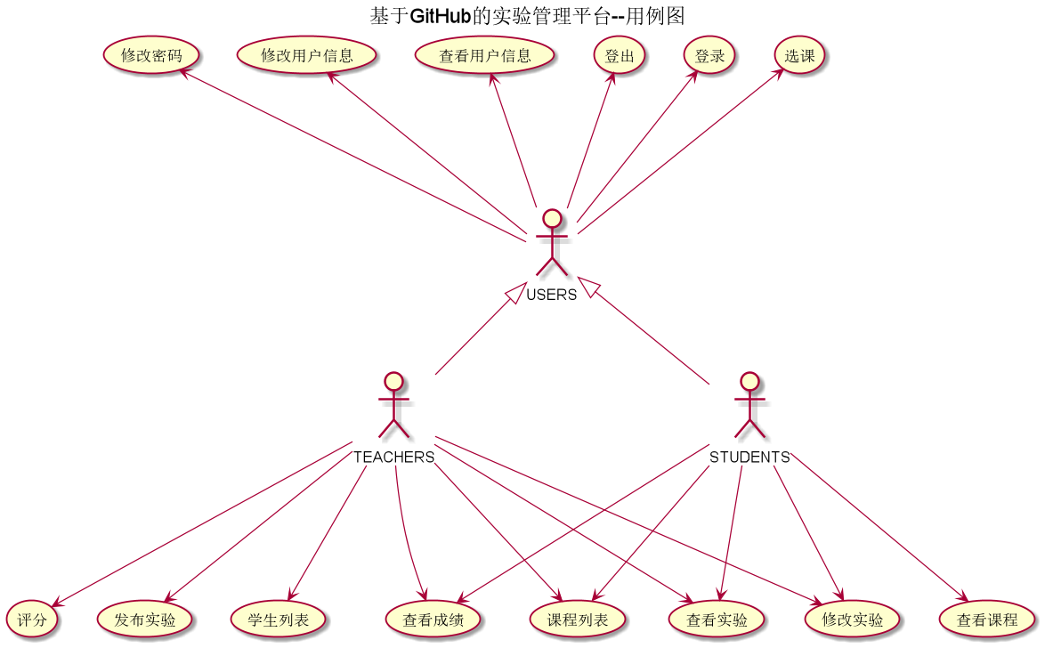

1. **类图设计**

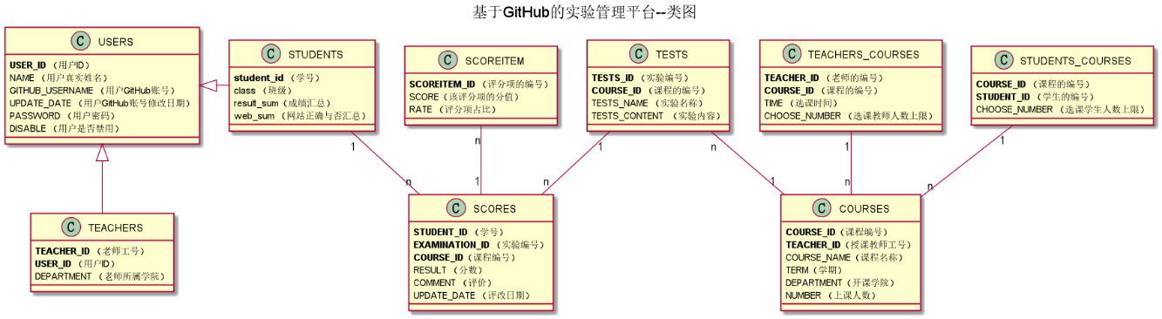

1. **数据库设计**

**USERS表（用户表）**

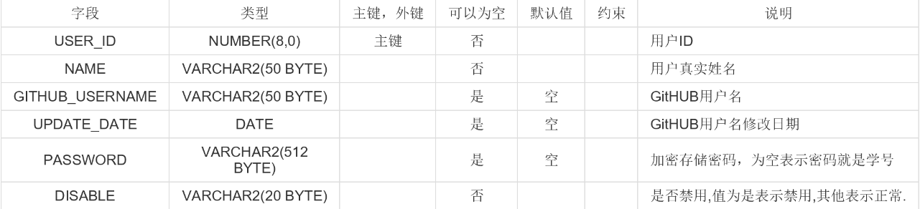

**TEACHERS表（老师表）**

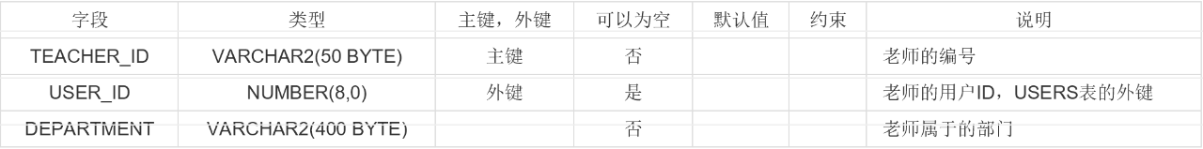

**STUDENTS表（学生表）**

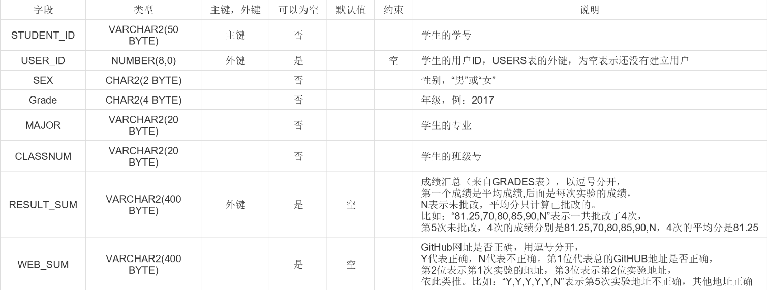

**SCORES表（学生实验成绩表）**

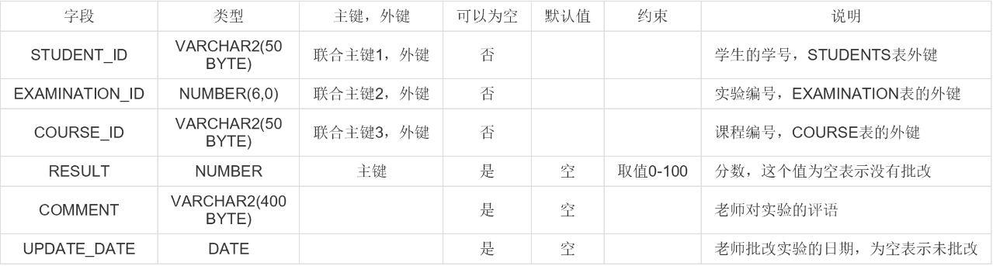

**SCOREITEM-评分项表**

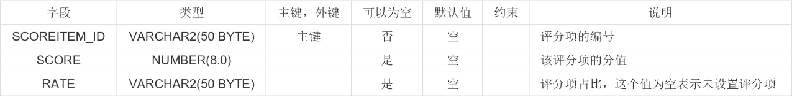

**TESTS表（实验项目表）**

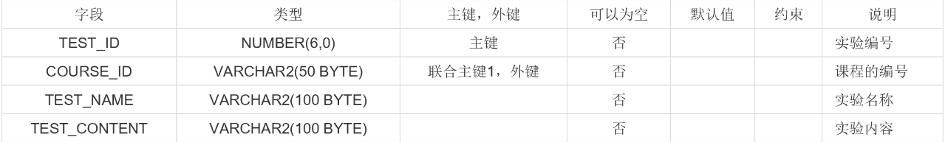

**COURSES表（课程表）**

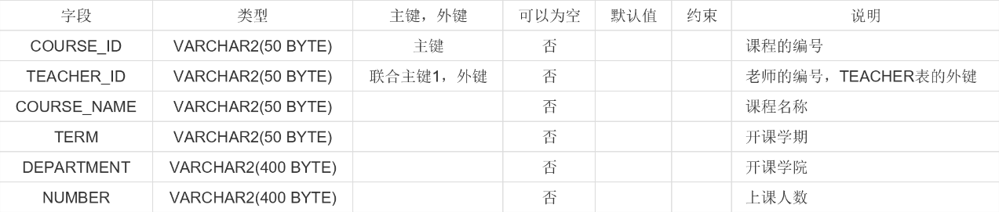

**STUDENTS_COURSES表（学生选课表）**

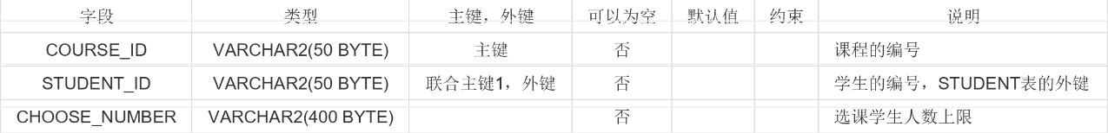

1. **用例及界面详细设计**
   1. **学生列表用例**
      1. **用例规约**

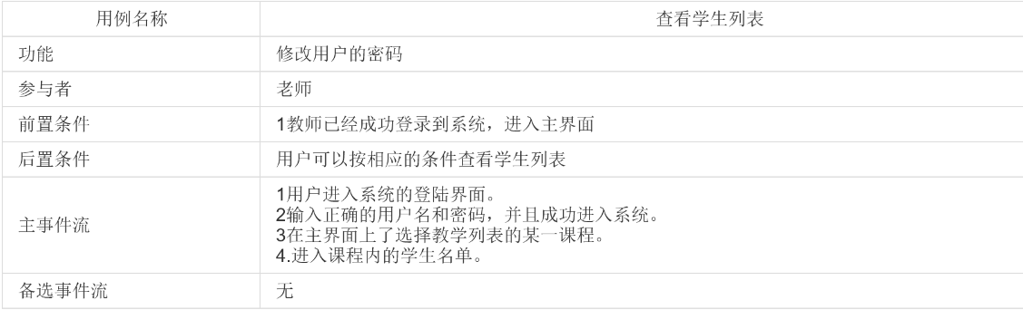

* + 1. **业务流程（顺序图）**

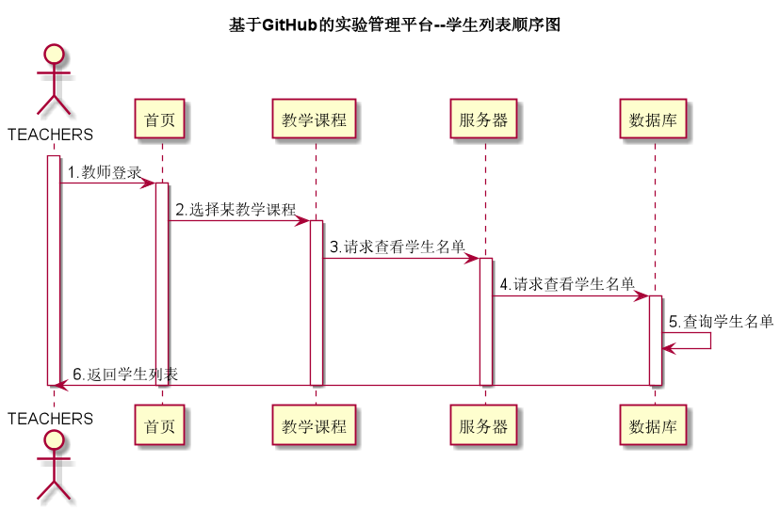

* + 1. **界面设计**

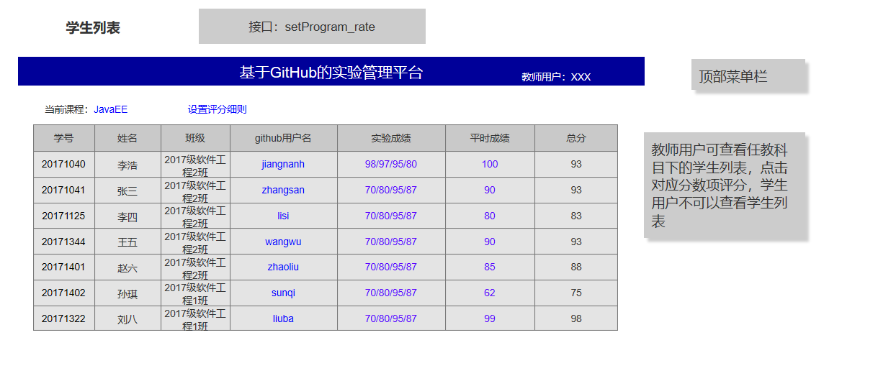

* + 1. **接口**

**接口1：getStudents**

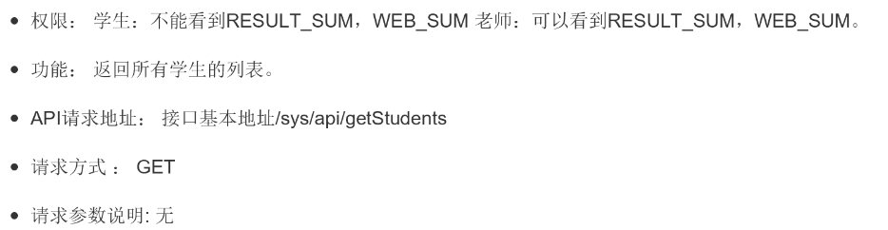

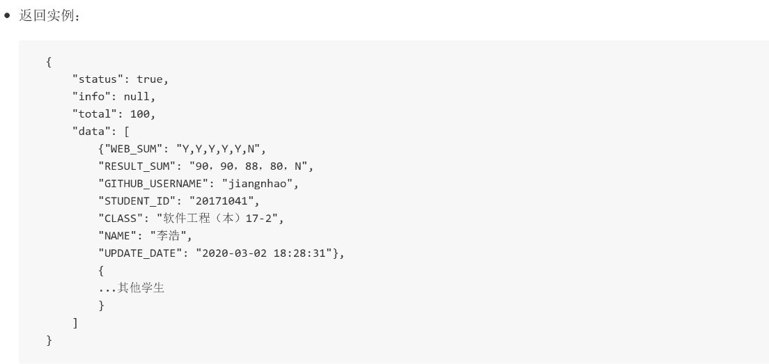

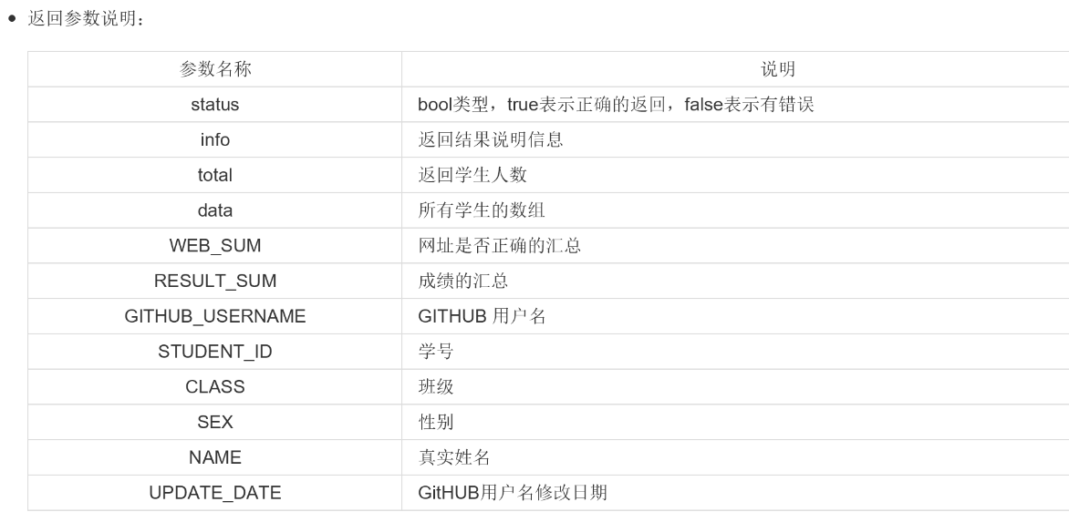

* + 1. **算法描述**

1.WEB_SUM解析为列表

WEB_SUM是接口getStudents的返回值中的一部分，形如："WEB_SUM": "Y,Y,Y,Y,Y,N"。需要在前端进行解析。

作用是判断GitHub网址是否正确，用逗号分开，Y代表正确，N代表不正确。

第1位代表总的GitHUB地址是否正确，第2位表示第1次实验的地址，第3位表示第2位实验地址，依此类推。比如：“Y,Y,Y,Y,Y,N”表示第5次实验地址不正确，其他地址正确。算法是使用使用字符串分离方法将其分开。

2.RESULT_SUM解析为列表

RESULT_SUM是接口getStudents的返回值中的一部分，形如："RESULT_SUM": "81.25,70,80,85,90,N"。需要在前端进行解析。

成绩汇总（来自GRADES表），以逗号分开，第一个成绩是平均成绩,后面是每次实验的成绩，N表示未批改，平均分只计算已批改的。比如：“81.25,70,80,85,90,N”表示一共批改了4次，第5次未批改，4次的成绩分别是81.25,70,80,85,90,N，4次的平均分是81.25

算法是使用使用字符串分离方法将其分开。

* + 1. **参照表**
* [STUDENTS](https://github.com/z915287285/is_analysis/blob/master/test6/Database.md/#STUDENTS)
* [GRADES](https://github.com/z915287285/is_analysis/blob/master/test6/Database.md/#GRADES)
* [TESTS](https://github.com/z915287285/is_analysis/blob/master/test6/Database.md/#TESTS)
* [COURSE](https://github.com/z915287285/is_analysis/blob/master/test6/Database.md/#COURSE)S
  1. **评定成绩用例**
     1. **用例规约**

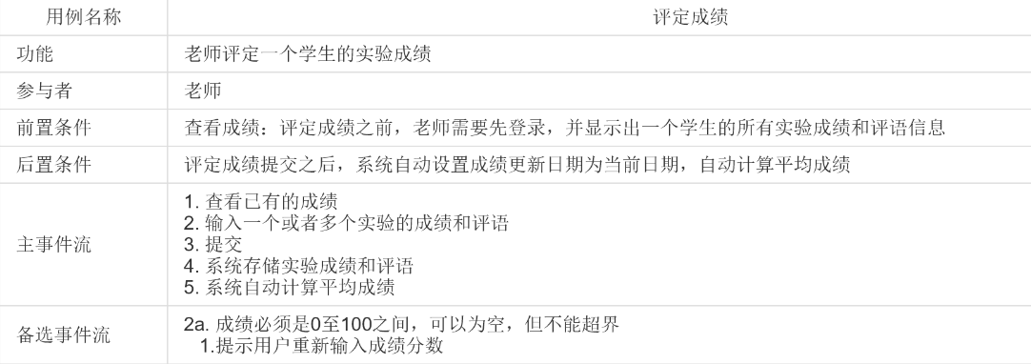

* + 1. **业务流程（顺序图）**

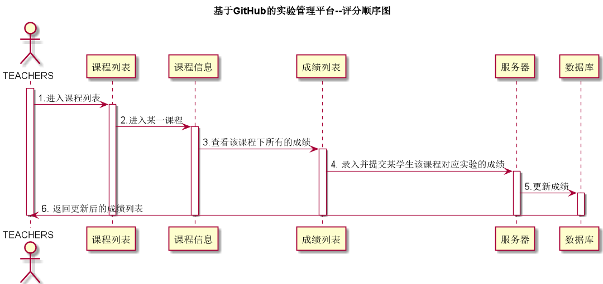

* + 1. **界面设计**

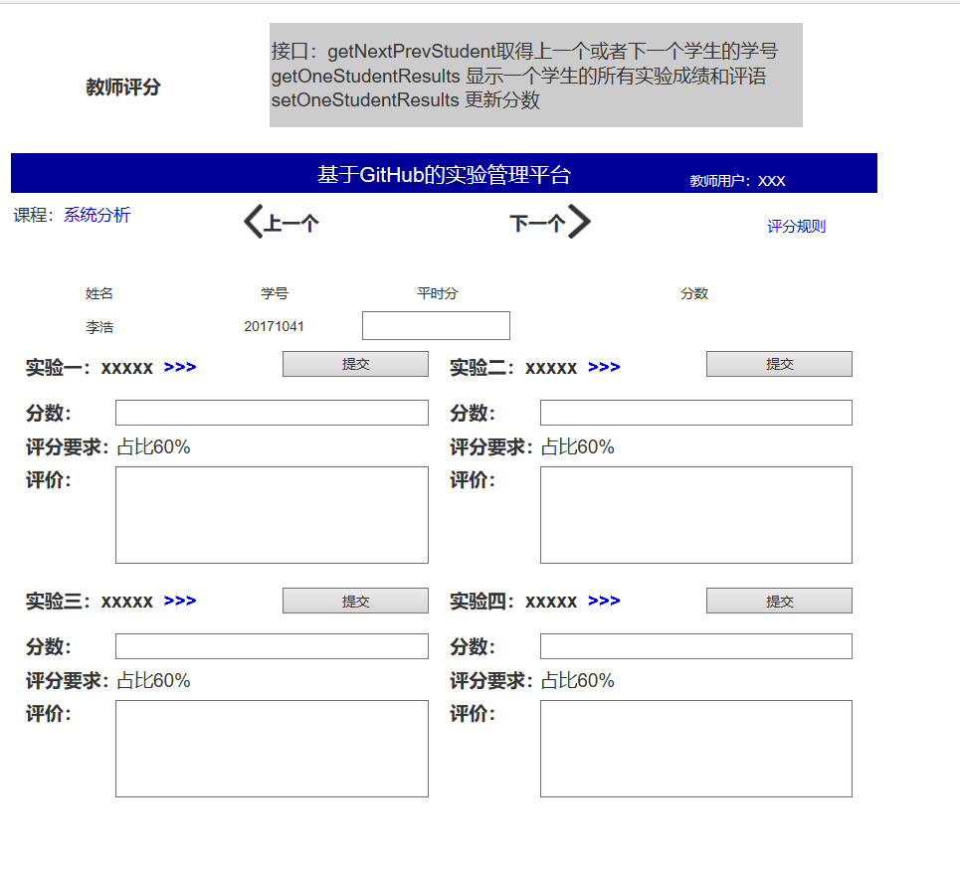

* + 1. **接口**

**API接口调用**

* **接口1：**[**getNextPrevStudent**](https://github.com/z915287285/is_analysis/blob/master/test6/%E6%8E%A5%E5%8F%A3/getNextPrevStudent.md)

**用于取得上一个或者下一个学生的学号**

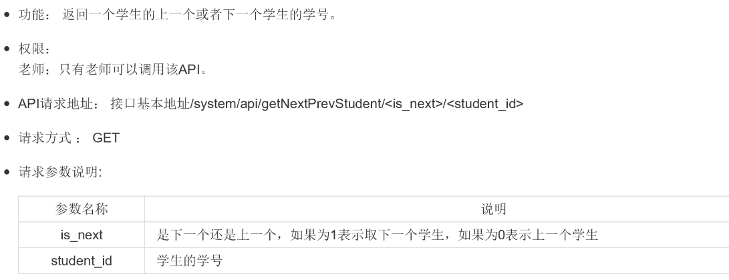

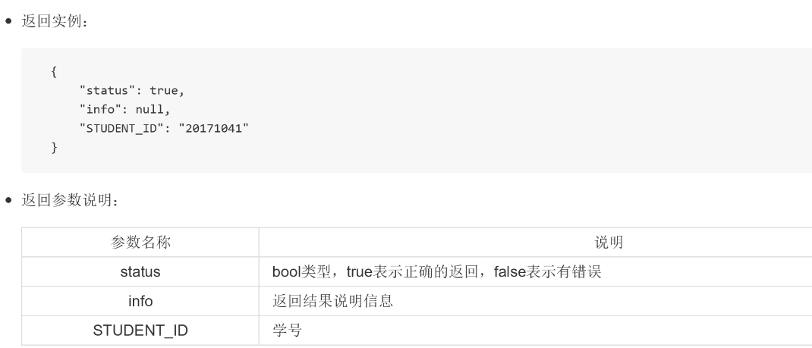

* **接口2：**[**getOneStudentResults**](https://github.com/z915287285/is_analysis/blob/master/test6/%E6%8E%A5%E5%8F%A3/getOneStudentResults.md)

**用于显示一个学生的所有实验成绩和评语**

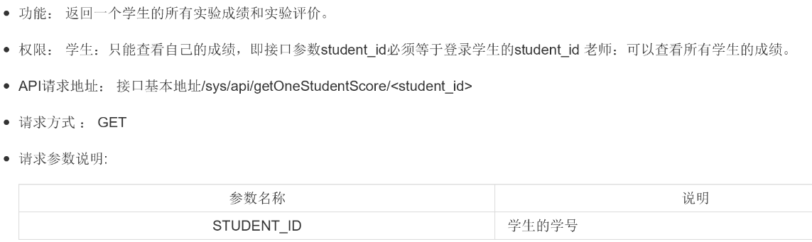

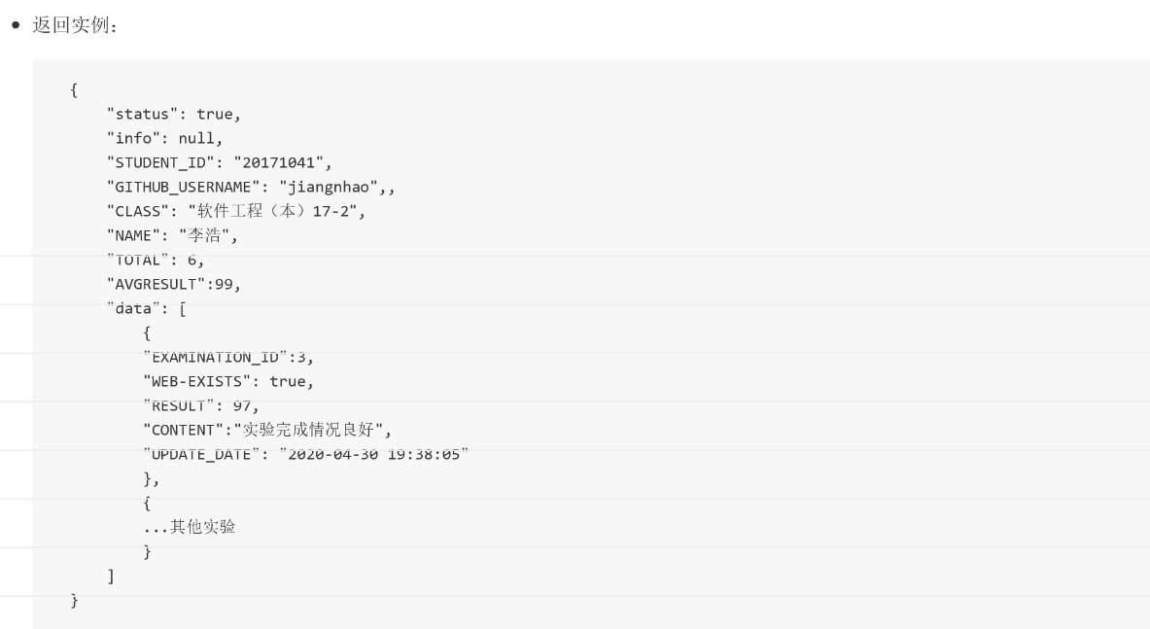

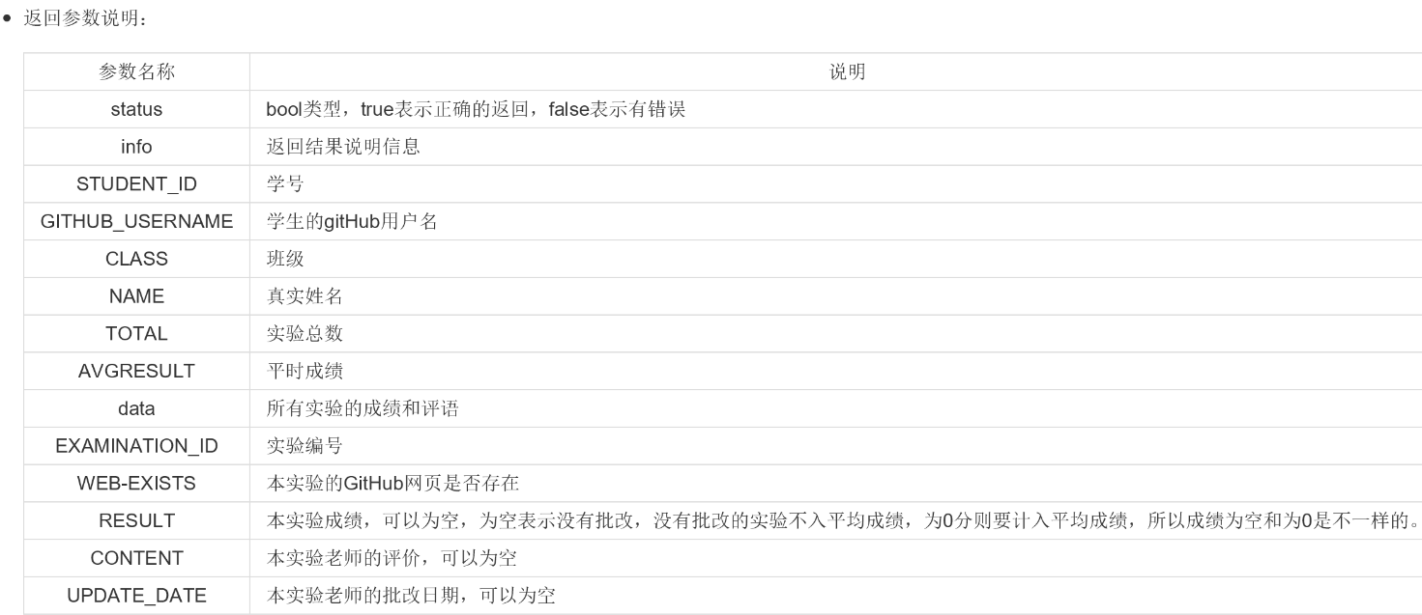

* **接口3：**[**setOneStudentResults**](https://github.com/z915287285/is_analysis/blob/master/test6/%E6%8E%A5%E5%8F%A3/setOneStudentResults.md)

**用于设置一个学生的部分实验成绩和评语**

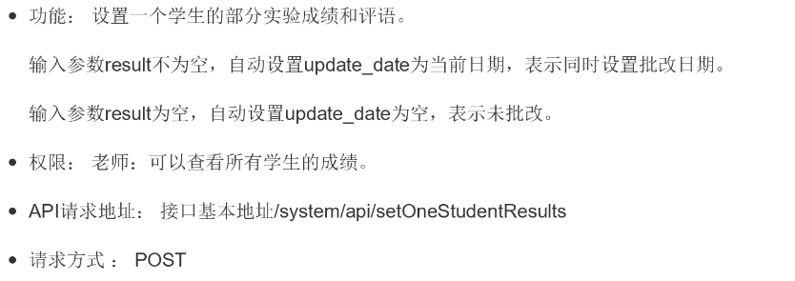

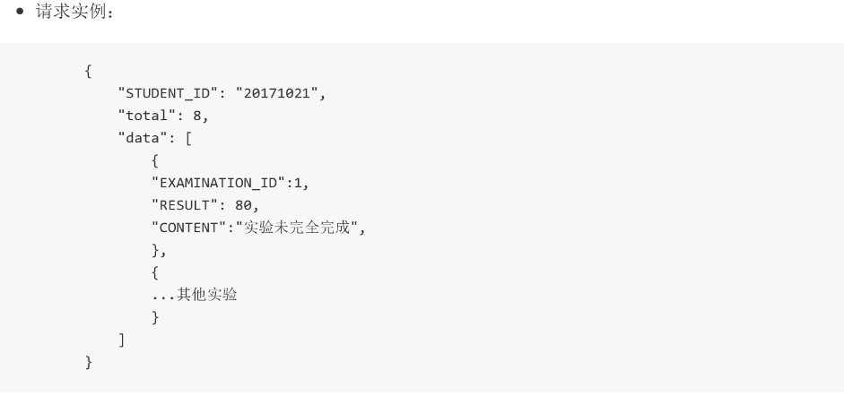

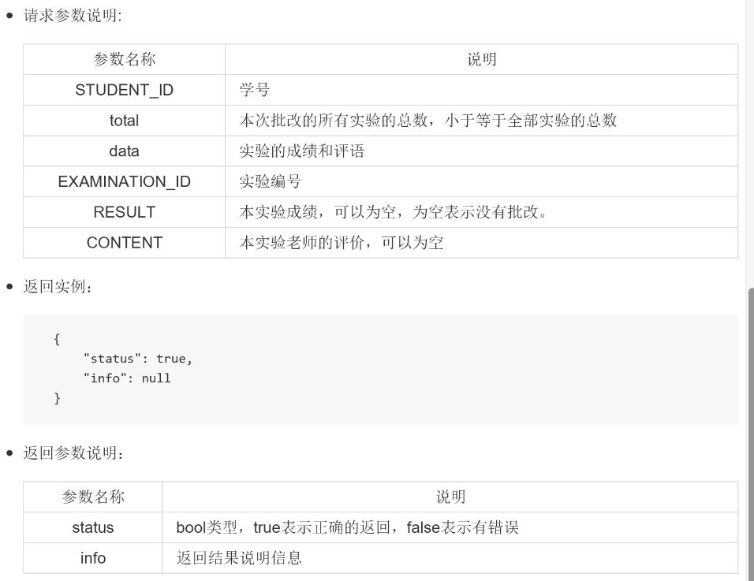

* + 1. **算法描述**

**无**

* + 1. **参照表**
* [STUDENTS](https://github.com/z915287285/is_analysis/blob/master/test6/Database.md/#STUDENTS)
* [GRADES](https://github.com/z915287285/is_analysis/blob/master/test6/Database.md/#GRADES)
* [TESTS](https://github.com/z915287285/is_analysis/blob/master/test6/Database.md/#TESTS)
* [COURSE](https://github.com/z915287285/is_analysis/blob/master/test6/Database.md/#COURSE)S
  1. **查看成绩用例**
     1. **用例规约**

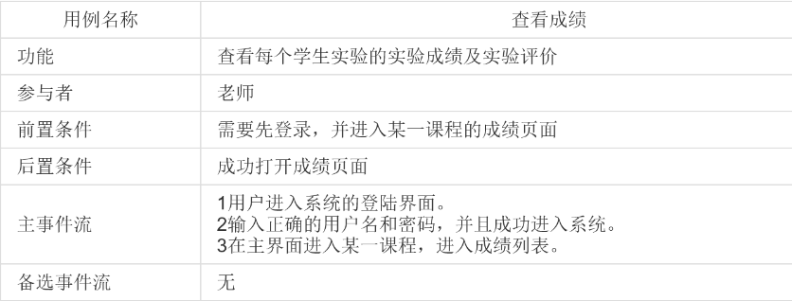

* + 1. **业务流程（顺序图）**

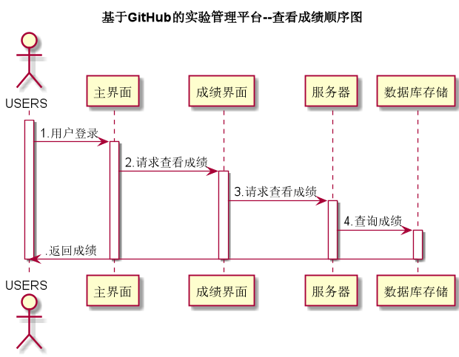

* + 1. **界面设计**

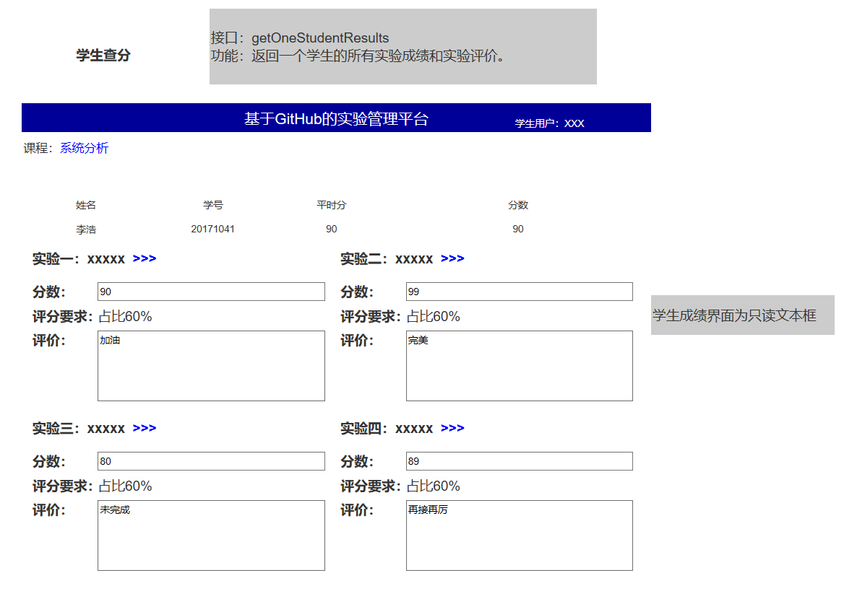

* + 1. **接口**

API接口调用

* 接口1：[getOneStudentResults](https://github.com/z915287285/is_analysis/blob/master/test6/%E6%8E%A5%E5%8F%A3/getOneStudentResults.md)

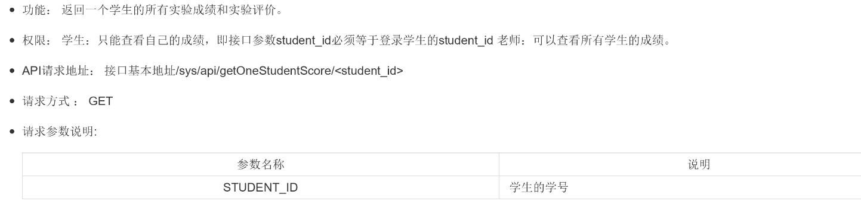

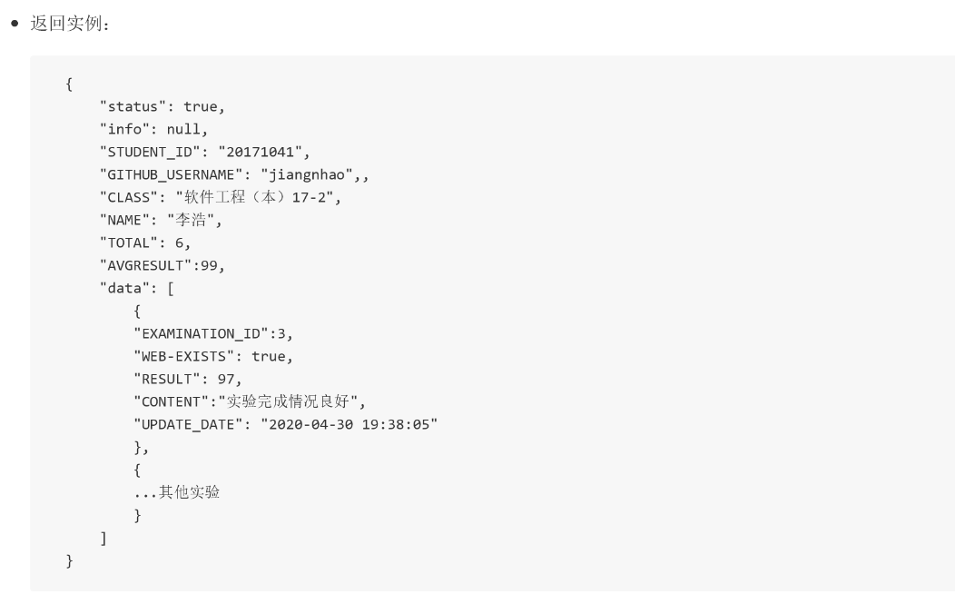

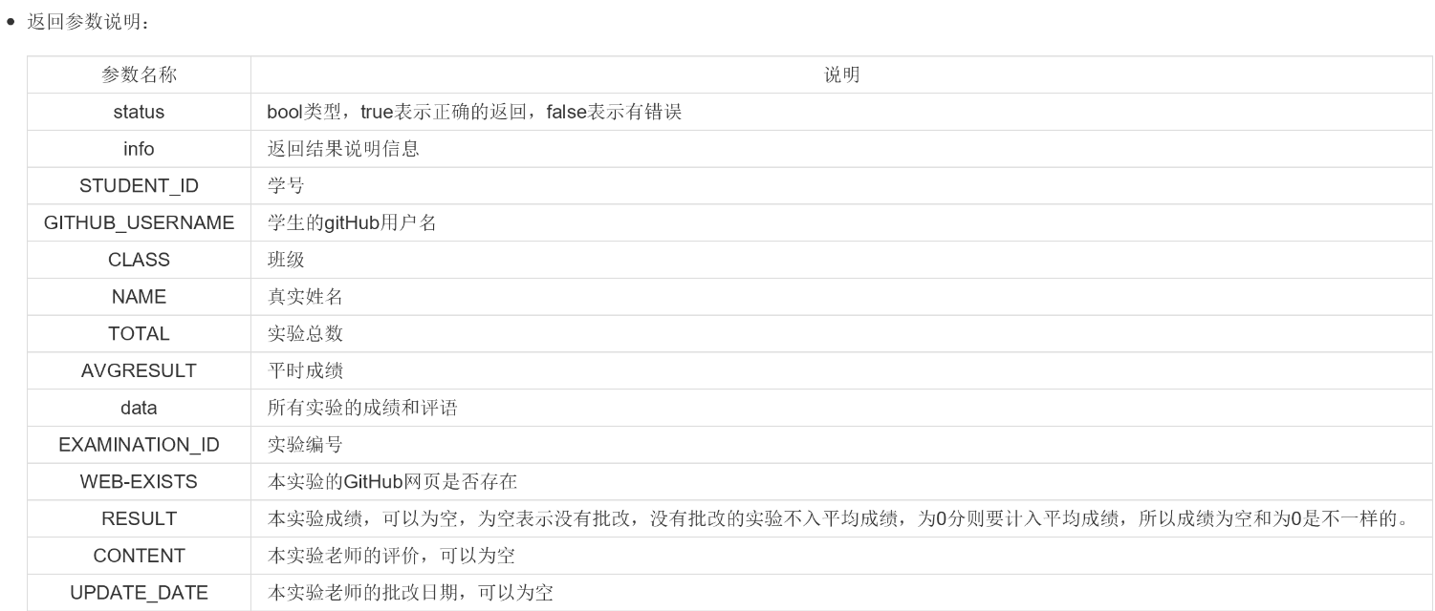

* + 1. **算法描述**

**无**

* + 1. **参照表**
* [STUDENTS](https://github.com/z915287285/is_analysis/blob/master/test6/Database.md/#STUDENTS)
* [GRADES](https://github.com/z915287285/is_analysis/blob/master/test6/Database.md/#GRADES)
* [TESTS](https://github.com/z915287285/is_analysis/blob/master/test6/Database.md/#TESTS)
* [COURSE](https://github.com/z915287285/is_analysis/blob/master/test6/Database.md/#COURSE)S
  1. **修改密码用例**
     1. **用例规约**

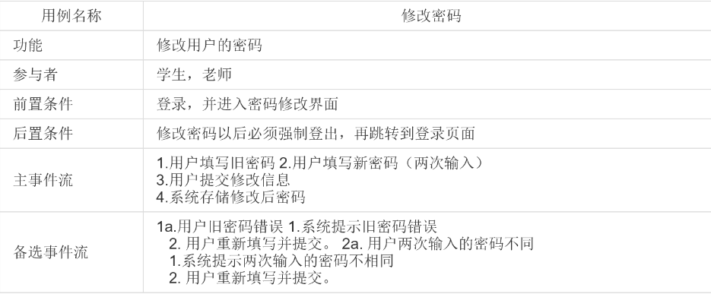

* + 1. **业务流程（顺序图）**

**无**

* + 1. **界面设计**

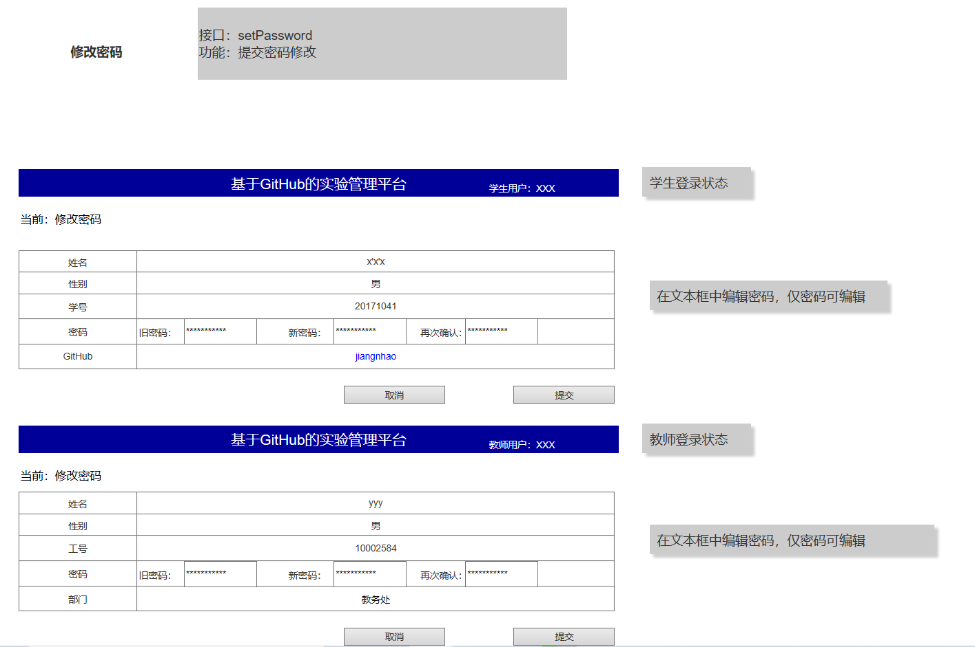

* + 1. **接口**

API接口调用

* 接口1：[setPassword](https://github.com/z915287285/is_analysis/blob/master/test6/%E6%8E%A5%E5%8F%A3/setPassword.md)

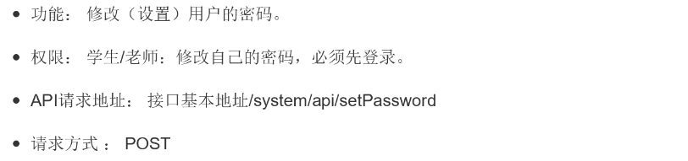

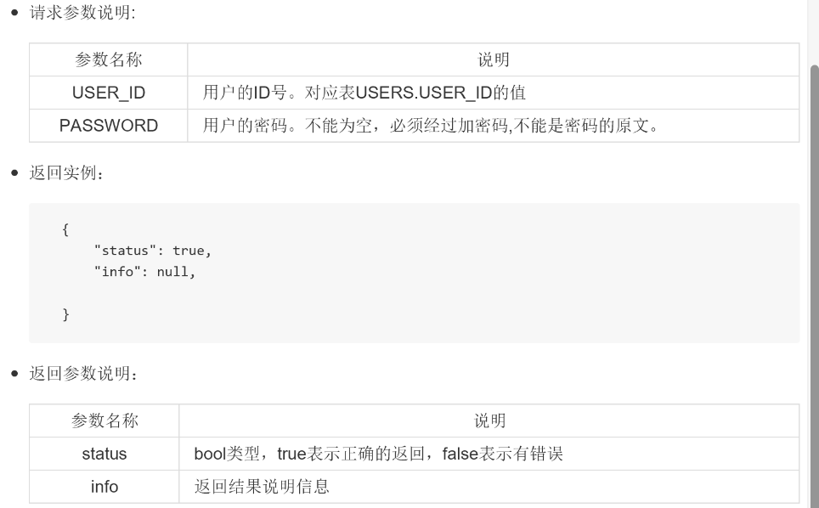

* + 1. **算法描述**

无

* + 1. **参照表**
* [USERS](https://github.com/z915287285/is_analysis/blob/master/test6/Database.md/#USERS)
  1. **修改用户信息用例**
     1. **用例规约**

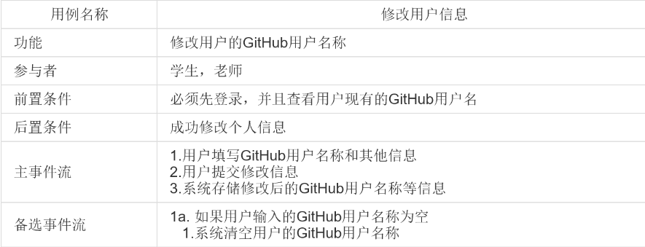

* + 1. **业务流程（顺序图）**

**无**

* + 1. **界面设计**
    2. **接口**

API接口调用

* 接口1：[getUserInfo](https://github.com/z915287285/is_analysis/blob/master/test6/%E6%8E%A5%E5%8F%A3/getUserInfo.md)
* 接口2：[setUserInfo](https://github.com/z915287285/is_analysis/blob/master/test6/%E6%8E%A5%E5%8F%A3/setUserInfo.md)

接口1：

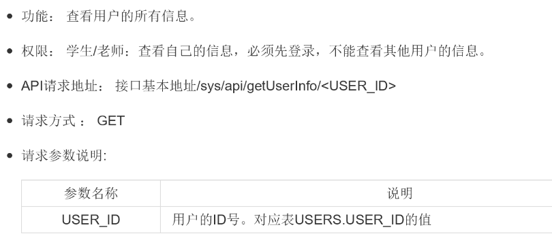

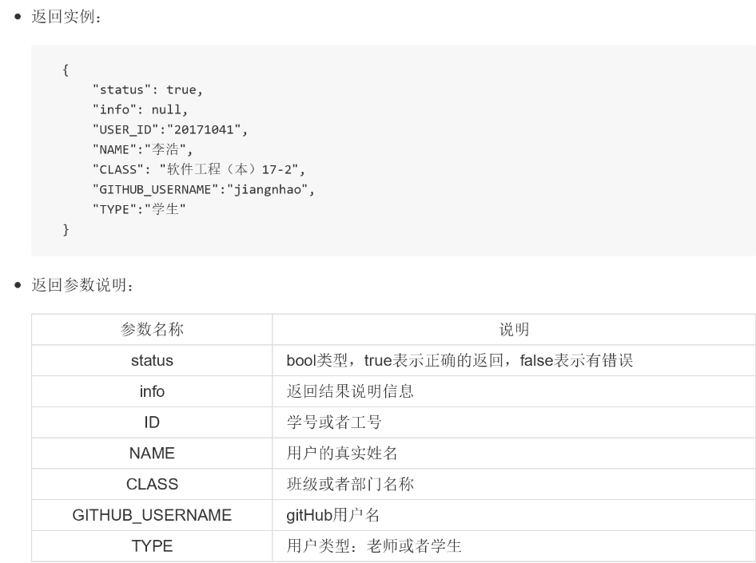

接口2：

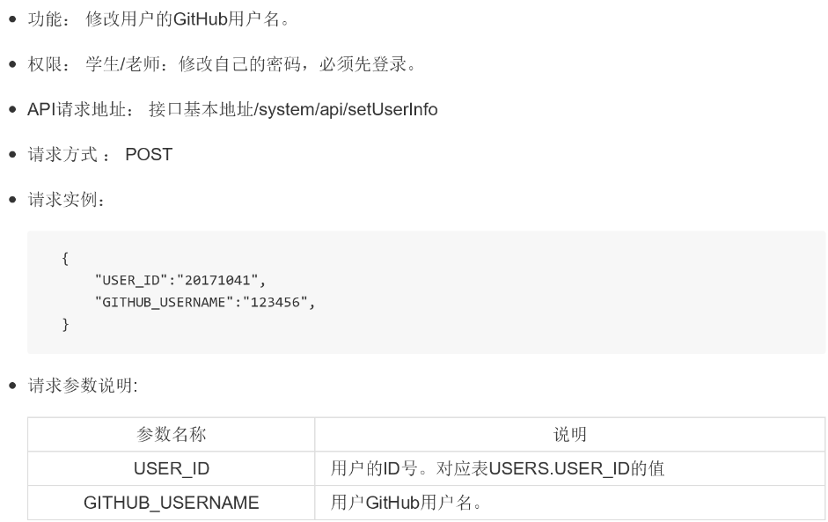

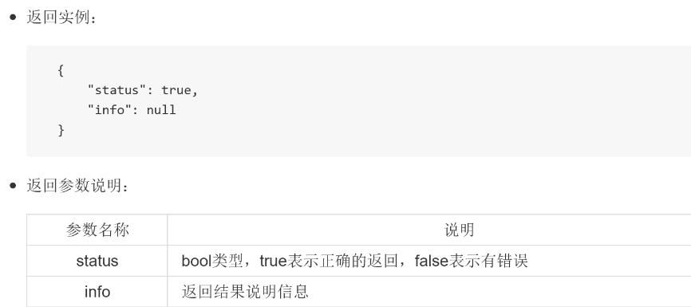

* + 1. **算法描述**

**无**

* + 1. **参照表**
* [USERS](https://github.com/z915287285/is_analysis/blob/master/test6/Database.md/#USERS)
  1. **查看用户信息用例**
     1. **用例规约**

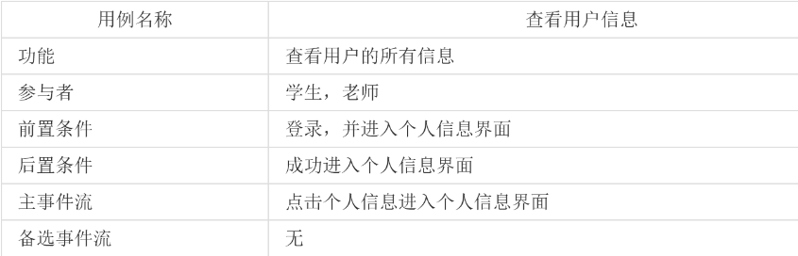

* + 1. **业务流程（顺序图）**

**无**

* + 1. **界面设计**

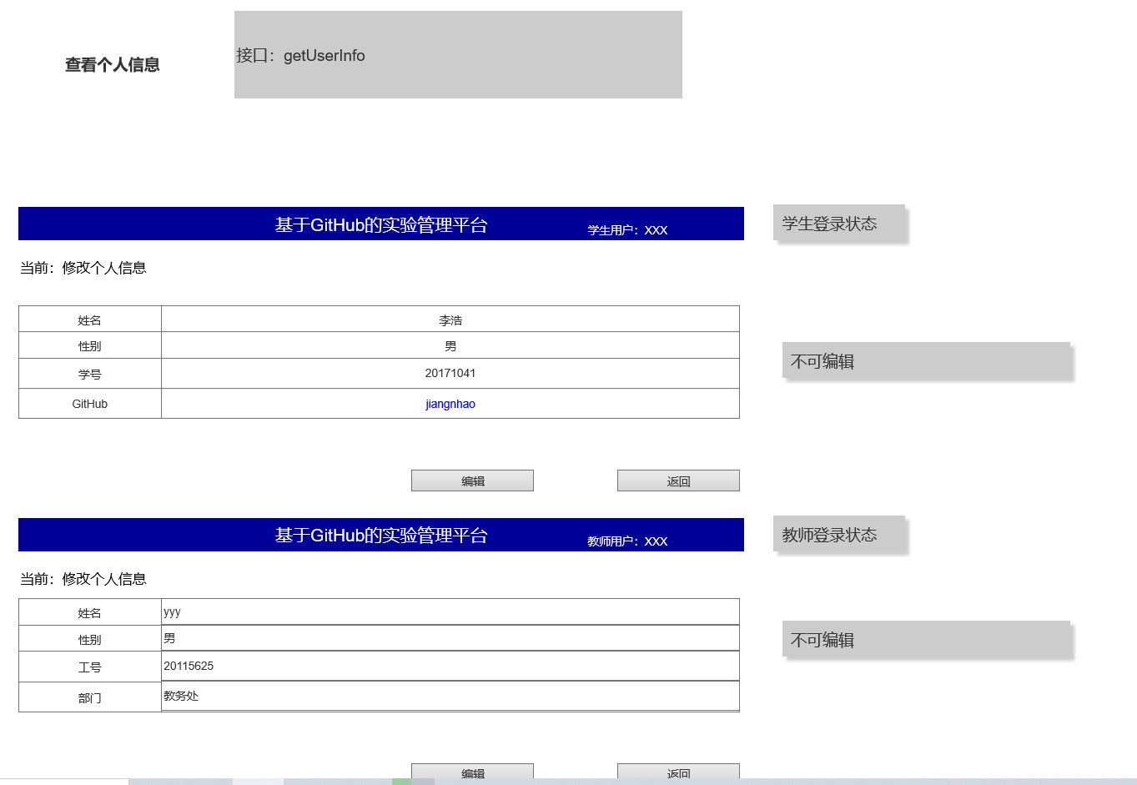

* + 1. **接口**

API接口调用

* 接口1：[getUserInfo](https://github.com/z915287285/is_analysis/blob/master/test6/%E6%8E%A5%E5%8F%A3/getUserInfo.md)

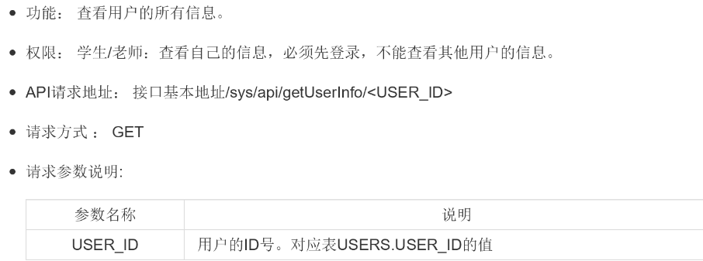

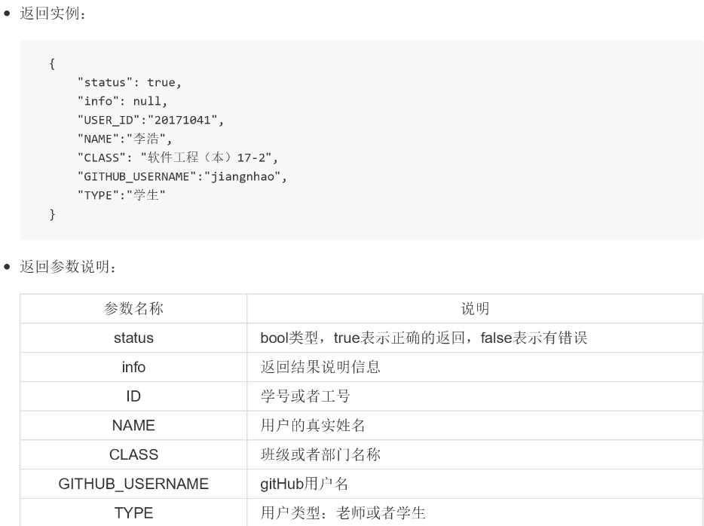

* + 1. **算法描述**

**无**

* + 1. **参照表**
* [STUDENTS](https://github.com/z915287285/is_analysis/blob/master/test6/Database.md/#STUDENTS)
* [TEACHERS](https://github.com/z915287285/is_analysis/blob/master/test6/Database.md/#TEACHERS)
* [USERS](https://github.com/z915287285/is_analysis/blob/master/test6/Database.md/#USERS)
  1. **登出用例**
     1. **用例规约**

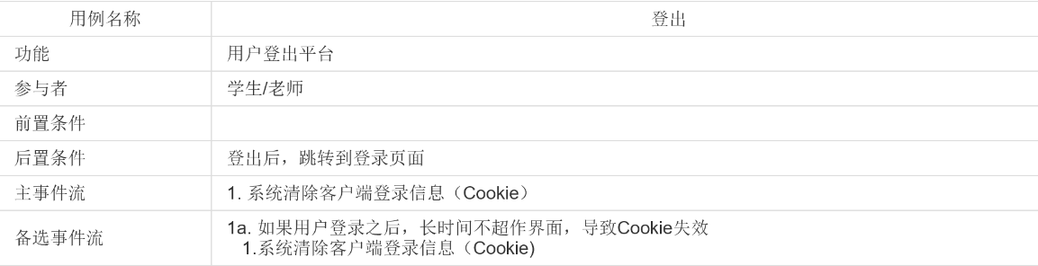

* + 1. **业务流程（顺序图）**

**无**

* + 1. **界面设计**

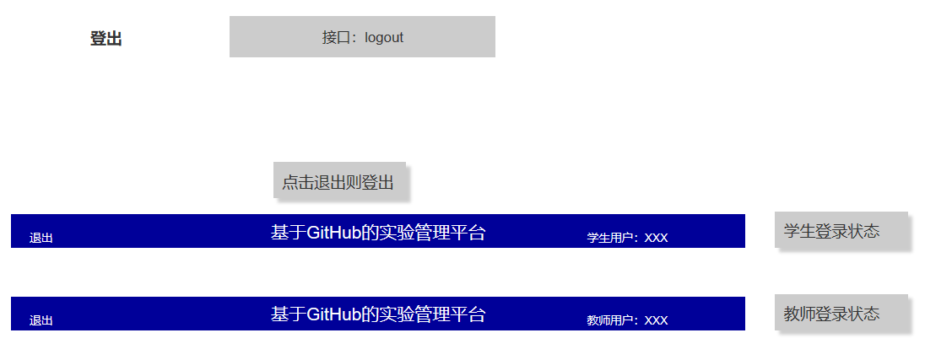

* + 1. **接口**

API接口调用

* 接口1：[logout](https://github.com/z915287285/is_analysis/blob/master/test6/%E6%8E%A5%E5%8F%A3/logout.md)

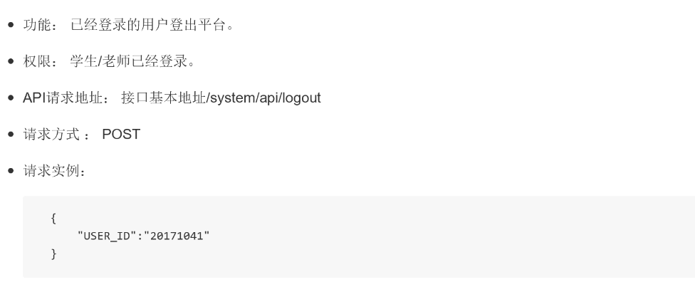

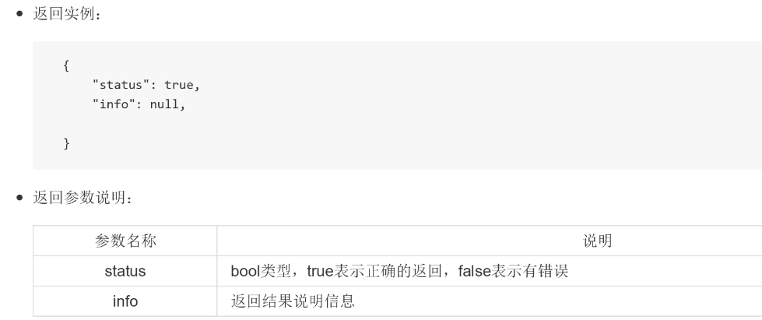

* + 1. **算法描述**

**无**

* + 1. **参照表**
* [USERS](https://github.com/z915287285/is_analysis/blob/master/test6/Database.md/#USERS)
  1. **登录用例**
     1. **用例规约**

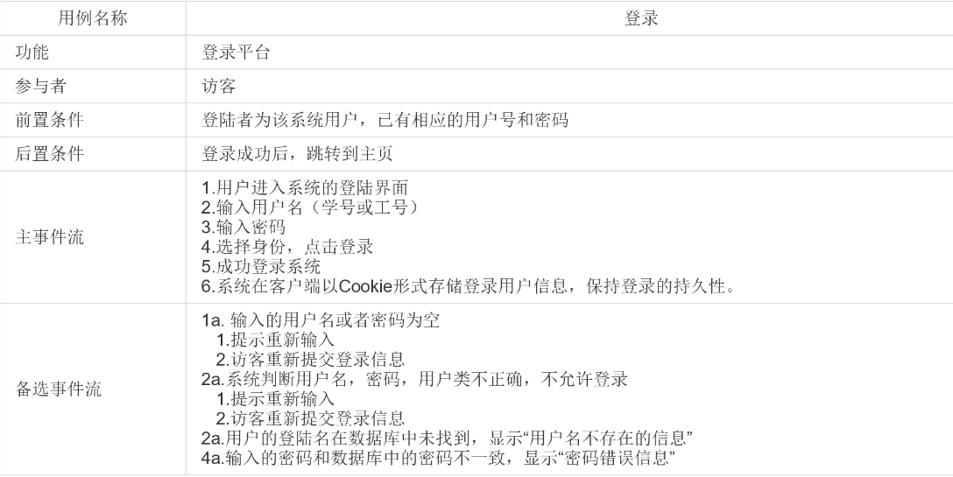

* + 1. **业务流程（顺序图）**

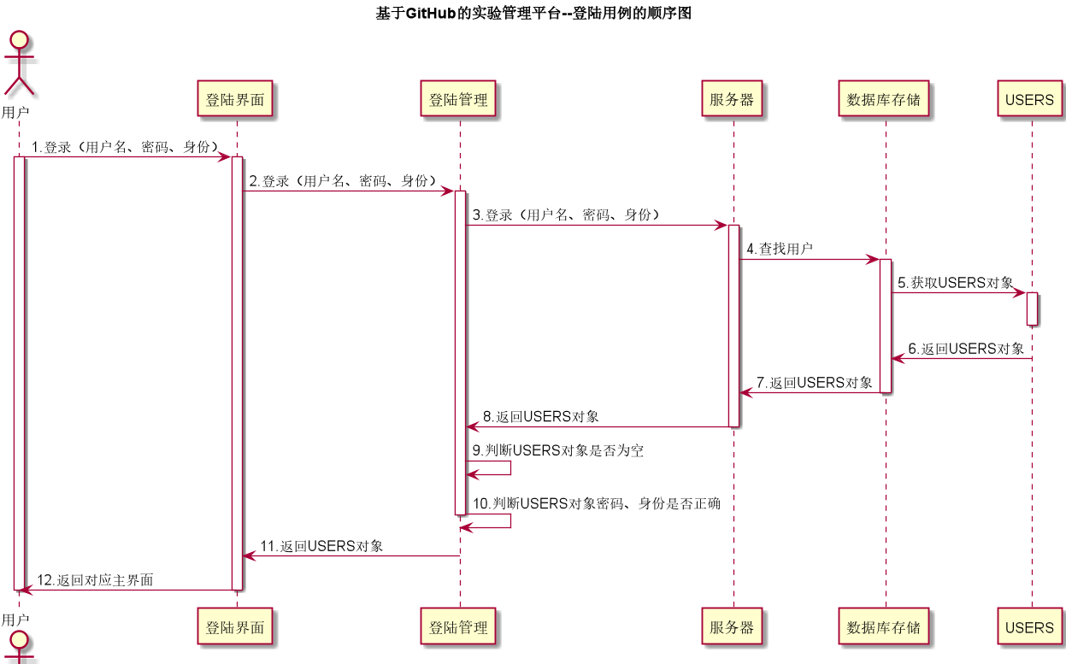

* + 1. **界面设计**

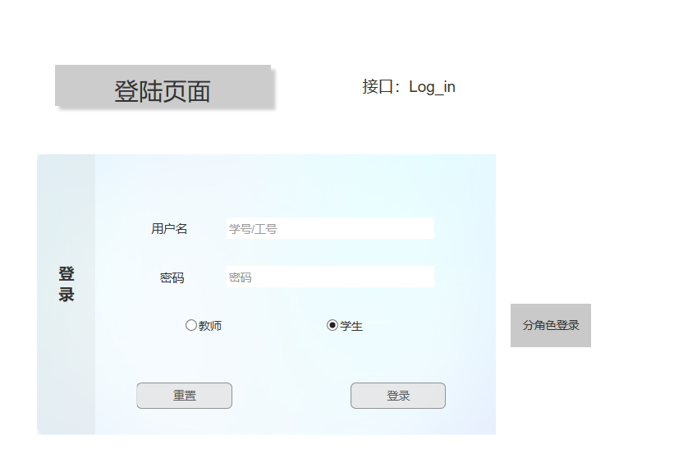

* + 1. **接口**

API接口调用

* 接口1：[login](https://github.com/z915287285/is_analysis/blob/master/test6/%E6%8E%A5%E5%8F%A3/login.md)

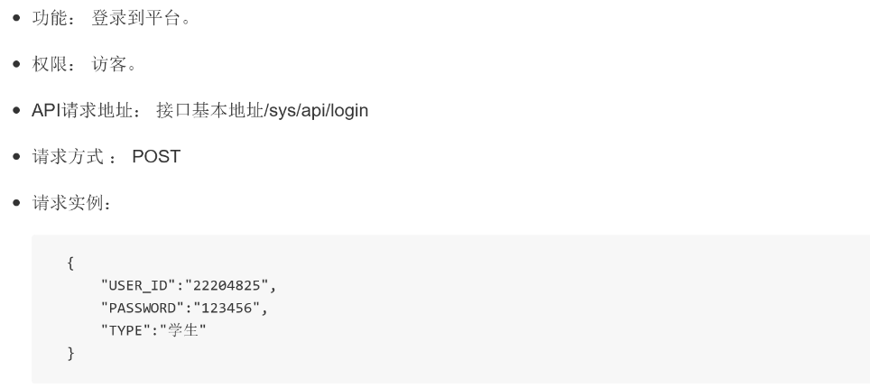

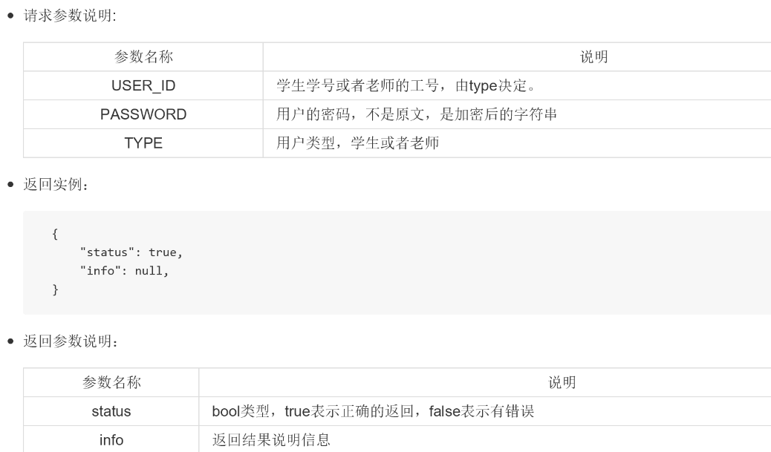

* + 1. **算法描述**

无

* + 1. **参照表**
* [USERS](https://github.com/z915287285/is_analysis/blob/master/test6/Database.md/#USERS)
  1. **课程列表用例**
     1. **用例规约**

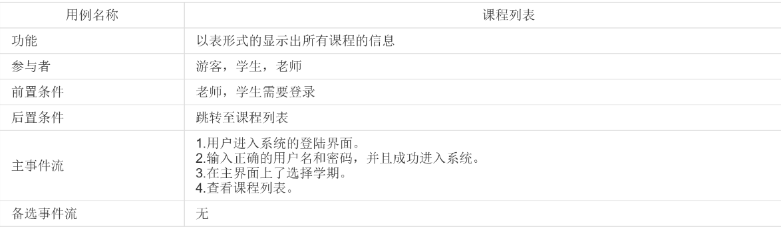

* + 1. **业务流程（顺序图）**

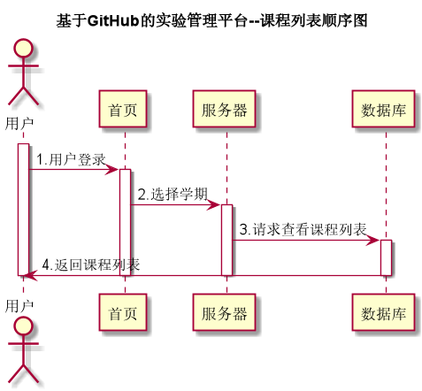

* + 1. **界面设计**

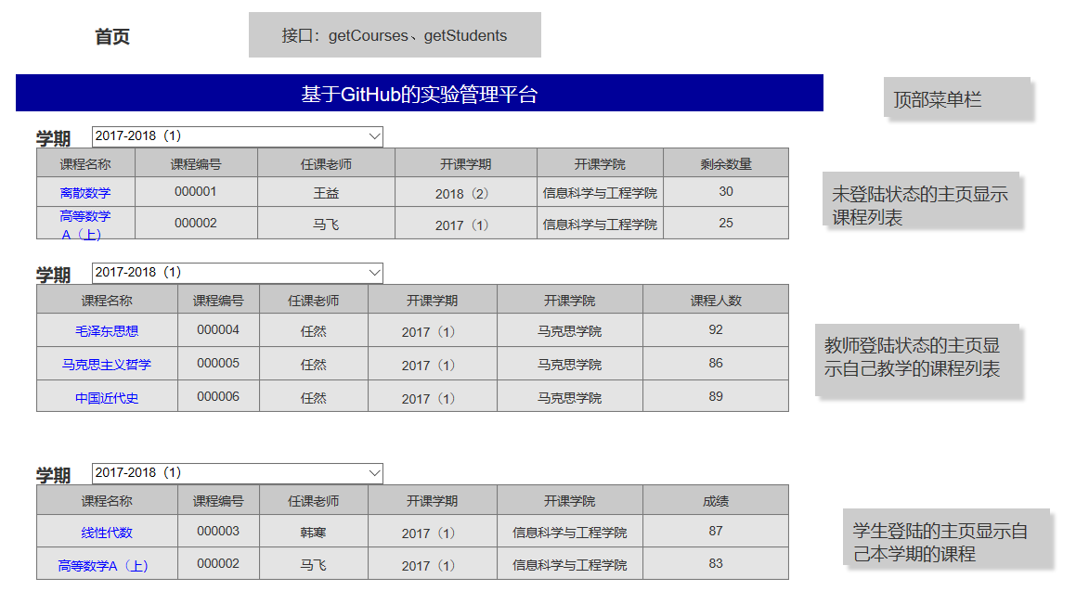

* + 1. **接口**

API接口调用

* 接口1：[getCourses](https://github.com/z915287285/is_analysis/blob/master/test6/%E6%8E%A5%E5%8F%A3/getCourses.md)

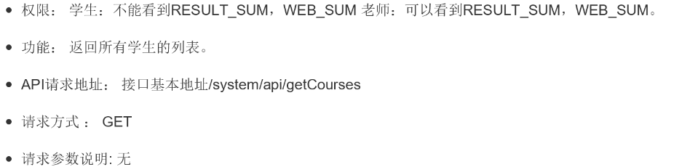

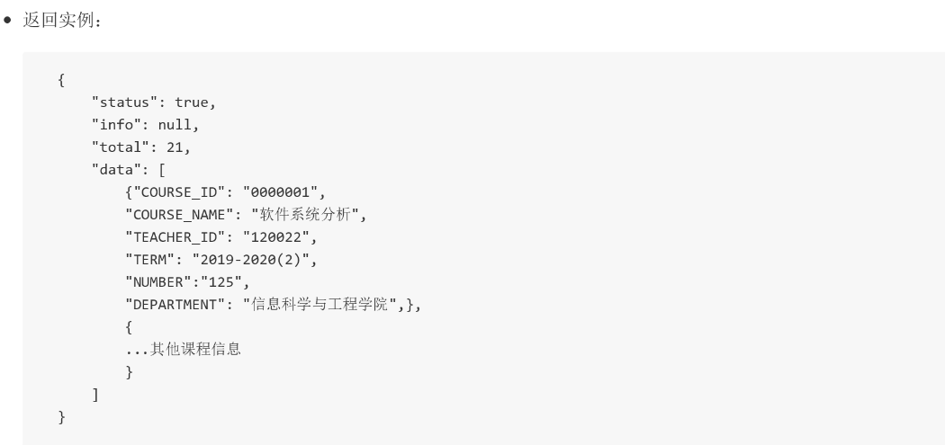

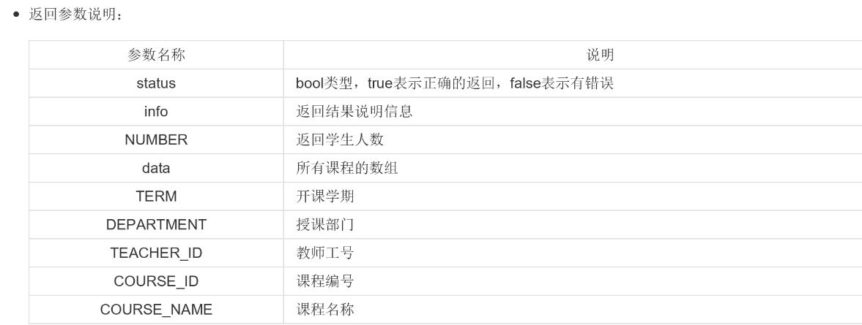

* + 1. **算法描述**

**无**

* + 1. **参照表**
* [COURSE](https://github.com/z915287285/is_analysis/blob/master/test6/Database.md/#COURSE)S
  1. **评分标准设置用例**
     1. **用例规约**

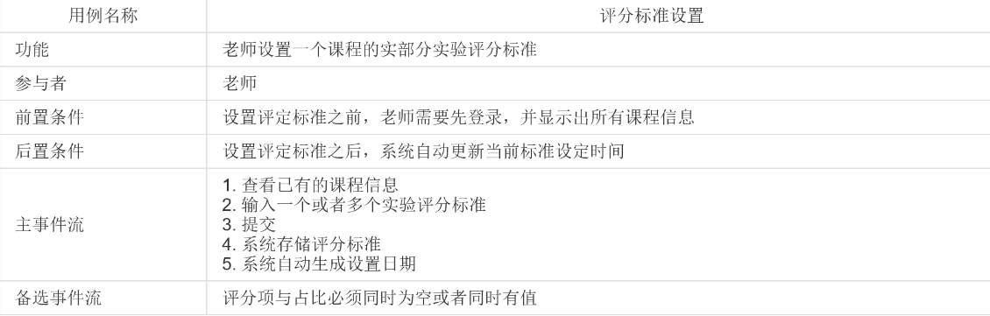

* + 1. **业务流程（顺序图）**

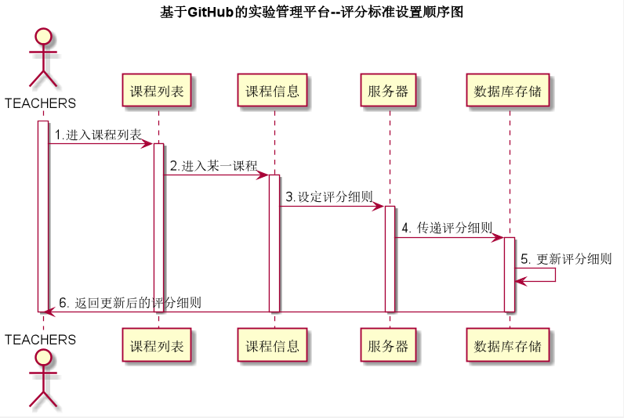

* + 1. **界面设计**

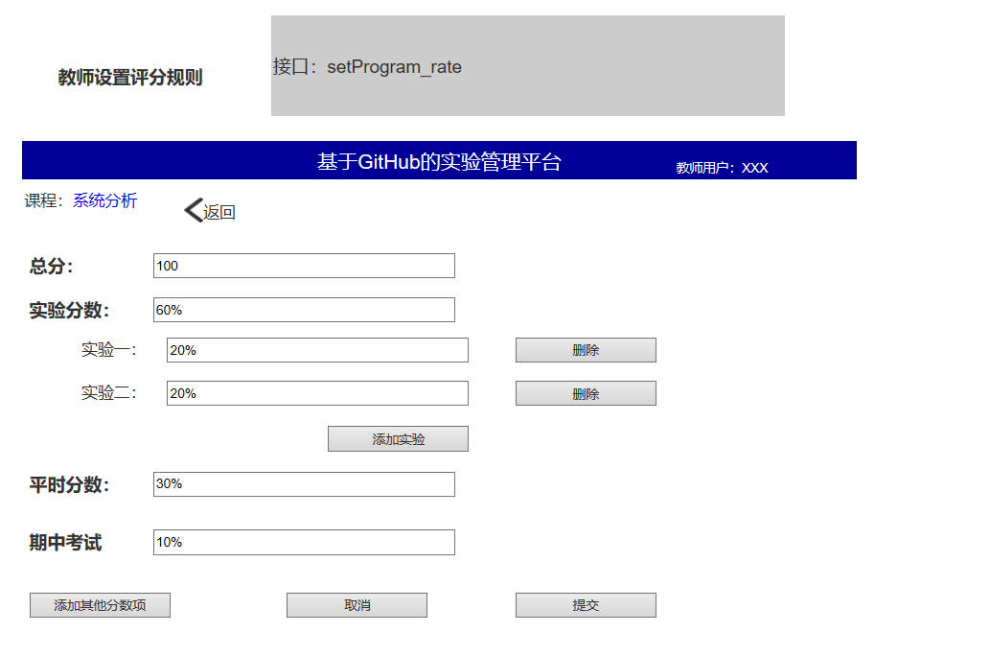

* + 1. **接口**

API接口调用

* 接口1：[setProgram_rate](https://github.com/z915287285/is_analysis/blob/master/test6/%E6%8E%A5%E5%8F%A3/setProgram_rate.md)

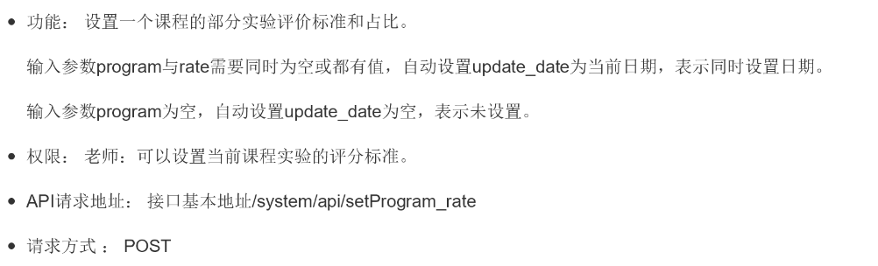

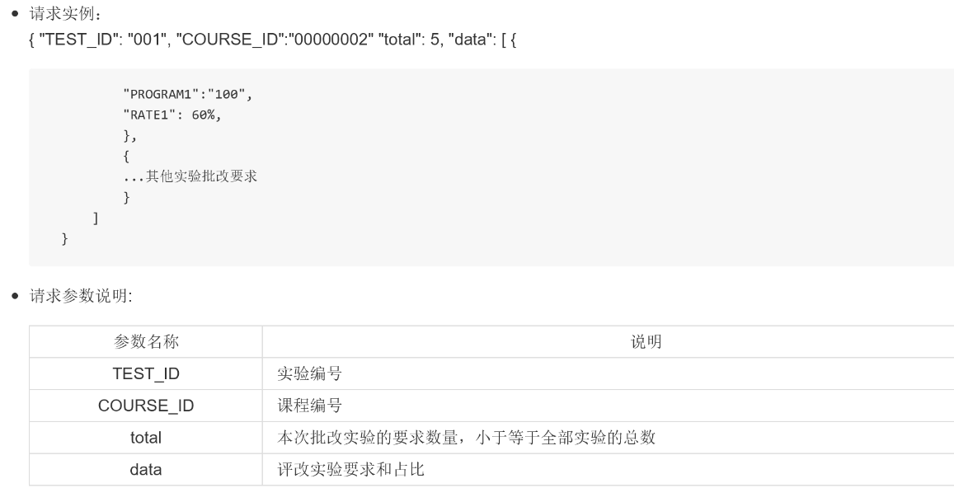

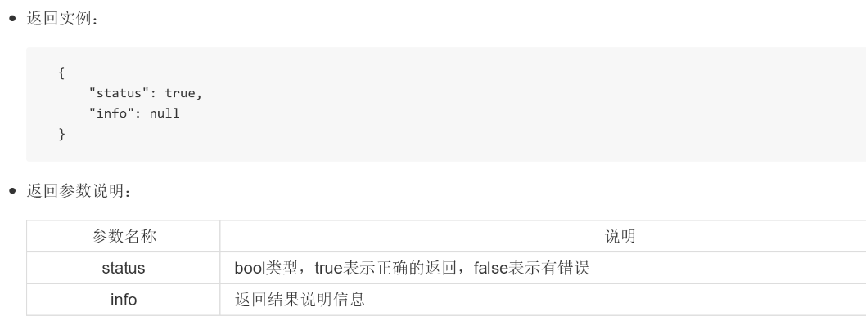

* + 1. **算法描述**

**无**

* + 1. **参照表**
* [COURSE](https://github.com/z915287285/is_analysis/blob/master/test6/Database.md/#COURSE)S
* [GRADES](https://github.com/z915287285/is_analysis/blob/master/test6/Database.md/#GRADES)
* [TESTS](https://github.com/z915287285/is_analysis/blob/master/test6/Database.md/#TESTS)
  1. **学期选择用例**
     1. **用例规约**

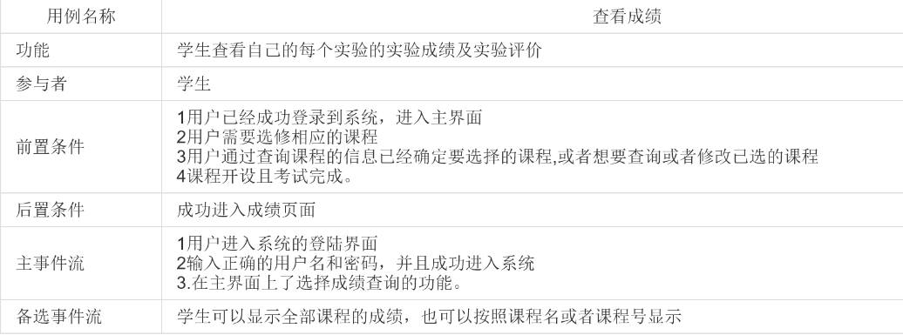

* + 1. **业务流程（顺序图）**

**无**

* + 1. **界面设计**

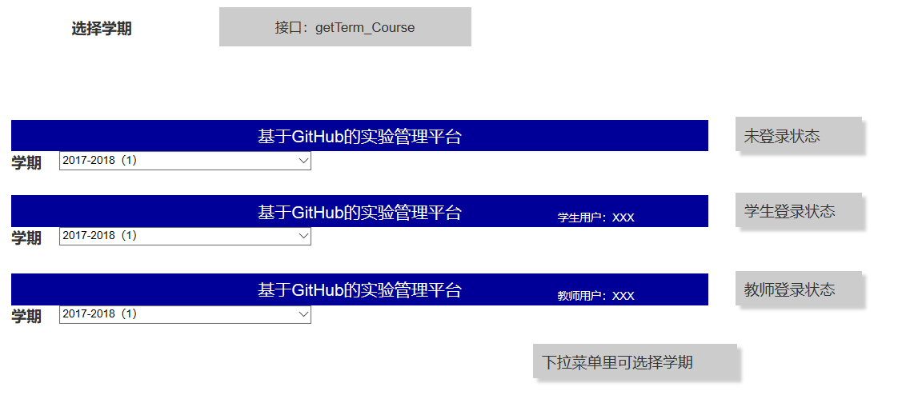

* + 1. **接口**

API接口调用

* 接口1：[getTerm_Course](https://github.com/z915287285/is_analysis/blob/master/test6/%E6%8E%A5%E5%8F%A3/getTerm_Course.md)

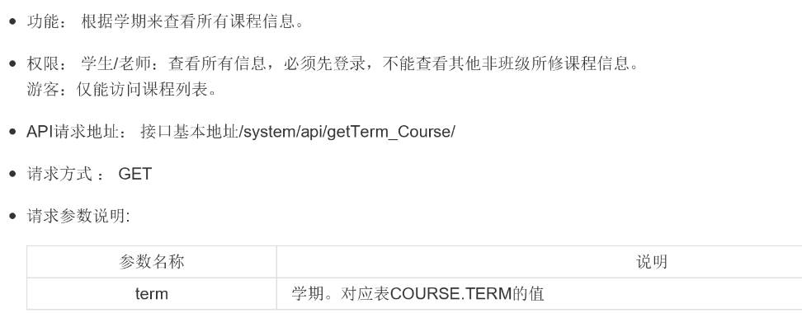

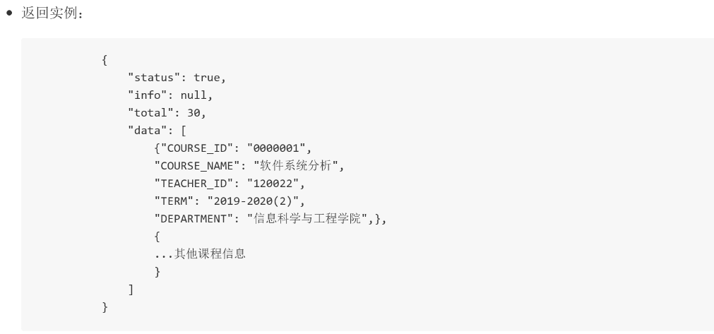

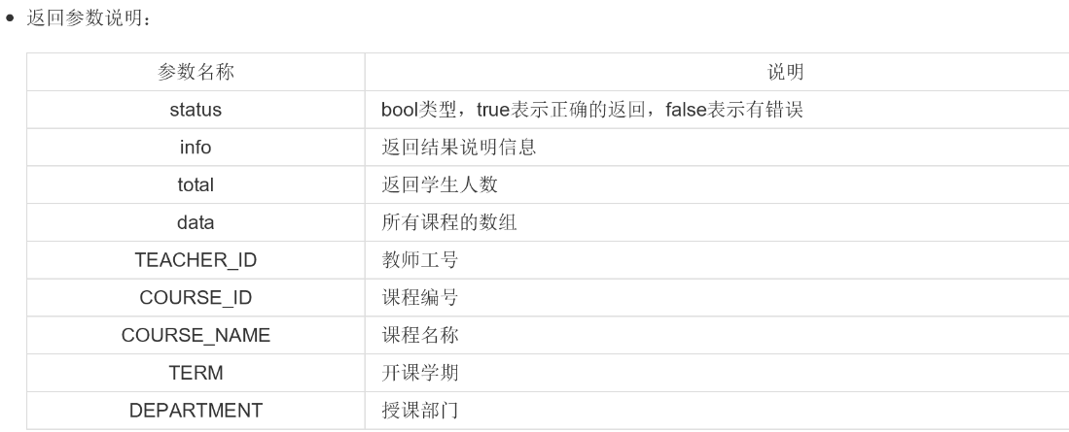

* + 1. **算法描述**

**无**

* + 1. **参照表**
* [COURSE](https://github.com/z915287285/is_analysis/blob/master/test6/Database.md/#COURSE)S